**Примерная матрица**

**для проведения занятия по программе «Я. МОЯ СЕМЬЯ. МОЯ РОДИНА»**

**3 класс**

**Тема: Наша Родина – Республика Беларусь**

**Время проведения:** сентябрь

**Целевая установка:**

расширение и углубление представлений учащихся о понятиях «Родина», «земляки», «родственники», «родительский дом»;

воспитание чувства принадлежности, любви и преданности родному краю, уважения к государственным символам Республики Беларусь.

**Методическая установка:**

Предложенная матрица занятия является примерной, при ее реализации необходимо учитывать возрастные особенности учащихся, традиции учреждения образования.

В качестве гостей можно пригласить представителей ОО «БРПО», педагога-организатора, руководителя по военно-патриотическому воспитанию, учащихся, участвовавших в военно-патриотической игре «Зарничка».

**Оформление помещения:**

Занятие может быть проведено в учебном кабинете, актовом зале, библиотеке, школьном музее. В классе может быть организована выставка фотографий, рисунков учащихся, посвященных Родине, своему дому и своей семье.

**Материалы для подготовки занятия:**

Беларусь – наша Радзіма. Падарунак Прэзідэнта Рэспублікі Беларусь А.Р. Лукашэнкі першакласніку. – Мінск: Адукацыя і выхаванне, 2025.

Официальный Интернет-портал Президента Республики Беларусь [Электронный ресурс]. – Режим доступа: <https://president.gov.by/ru/president/detjam>.

Белорусская республиканская пионерская организация [Электронный ресурс]. – Режим доступа: <https://brpo.by/>.

Мультипликационный фильм «Символы моей страны» (разработчик ОО «БРПО»). – Режим доступа: <https://www.youtube.com/watch?v=5El8I2f4dT4>.

Презентация к занятию.

|  |  |
| --- | --- |
| **Структурный компонент занятия** | **Содержательный компонент занятия** |
| **Вводный этап** | **Вступительное слово педагога.**  *Для того чтобы определить тему занятия, педагог предлагает учащимся разгадать кроссворд (Приложение 1). В результате разгадывания в выделенной колонке должно получиться слово «Родина».*  Сегодня мы поговорим о Родине и о том, что она для нас значит. Каждый из нас по-своему понимает это слово. А что для вас значит слово «Родина»?  *Обобщая ответы учащихся, педагог отмечает, что Родина – это не только страна, где мы живем, или место, где мы родились, но и все, что нас окружает: природа, люди, наши дома, культура и традиции.* |
| **Основной этап** | *Основной этап занятия конструируется педагогом на основе информационных материалов, предложенных в приложении 2.*  **Примерные вопросы для обсуждения с учащимися** *(в случае затруднений при ответах на вопросы учитель оказывает учащимся помощь)***:**  1. О чем или о ком вы вспоминаете, когда слышите слово «Родина»?  2. Как вы думаете, почему слово «Родина» пишется с большой буквы?  3. Кого из знаменитых уроженцев Беларуси вы знаете?  4. Все мы – жители Беларуси – очень разные. Как вы думаете, что нас объединяет?  5. Что изображено на Государственном гербе Республики Беларусь?  6. Как выглядит Государственный флаг Республики Беларусь? Какое значение имеют его цвета?  7. Почему Государственный гимн слушают и исполняют стоя?  8. Кто такой патриот? Какими качествами должен обладать патриот?  9. Что вы знаете о военно-патриотической игре «Зарничка»? Хотели бы вы поучаствовать в ней? Почему?  *Педагог может предложить учащимся творческое задание:*  Давайте нарисуем, что для вас значит Родина. Это может быть семья, друзья, дом, родной город или любимое место.  *Учащиеся рисуют, а затем представляют свои работы, отвечая на вопросы:*  Что Вы изобразили?  Почему это важно для вас? |
| **Заключительный этап** | *Подводя итоги занятия, педагог отмечает:*  Все мы, жители Республики Беларусь, являемся её гражданами и патриотами. Помните, что Родина – это не только место, где мы живем, но и люди, которые нас окружают. Берегите свою Родину и гордитесь ею!  *В конце урока целесообразно обсудить, что полезного учащиеся могут сделать для своей Родины (например, поддерживать чистоту в школе, во дворе, участвовать в субботниках и экологических акциях, патриотических мероприятиях, проводимых в школе, помогать пожилым людям и др.).* |

Приложение 1

|  |  |  |  |  |  |  |  |  |  |
| --- | --- | --- | --- | --- | --- | --- | --- | --- | --- |
| 1 |  |  |  |  |  |  |  |  |  |
|  |  | 2 |  |  |  |  |  |  |  |
|  |  |  |  | 3 |  |  |  |  |  |
|  |  |  | 4 |  |  |  |  |  |  |
|  | 5 |  |  |  |  |  |  |  |  |
|  |  |  | 6 |  |  |  |  |  |  |

1. Страна, в которой мы живем (Беларусь).

2. Главный город государства, где обычно размещаются высшие органы государственной власти (столица).

3. Место жительства, жилище, любое здание (дом).

4. Главный город нашей страны (Минск).

5. Торжественное музыкальное произведение, один из государственных символов (гимн).

6. Человек, который любит свою Родину (патриот).

Приложение 2

**1. Родина – это все, что нас окружает.**

Родина – это не просто место, где мы живем. Это то, что нас окружает каждый день. Когда мы говорим о Родине, мы можем думать о многих вещах: о нашей семье, друзьях, природе, городе и культуре.

Родина – это наша семья. Это мама, папа, бабушки и дедушки, братья и сестры. Они всегда рядом, поддерживают, заботятся о нас, учат важным вещам. Мы вместе празднуем праздники, делимся радостью и печалями.

Родина – это родительский дом, где живет наша семья. Место, где мы можем отдохнуть после трудного дня, место, где можно услышать теплое слово, поделиться своими впечатлениями, получить хороший совет, место, где мы чувствуем себя защищенными.

Родина – это наши друзья. С ними мы играем, учимся, проводим свободное время. Мы вместе веселимся, решаем проблемы и поддерживаем друг друга. Это очень важно для каждого из нас.

Родина – это леса, поля, реки и озера. Когда мы гуляем на улице, дышим свежим воздухом и наслаждаемся красотой природы, мы чувствуем, как нас наполняет энергией. Природа – это наш дом, и мы должны беречь ее.

Родина – это наш язык, наша история, культура и традиции. Родной язык помогает нам общаться и понимать друг друга. Наша Родина имеет свою историю, включающую в себя важные события и людей, которые сделали ее такой, какая она есть. Каждая страна имеет свои праздники, которые мы отмечаем, обычаи и традиции, которых мы придерживаемся. Все это помогает понять, кто мы есть, осознать свою принадлежность к своей Родине и своему народу.

Родина – это место, где мы родились, наш город или деревня. Это наша малая родина. Здесь находятся наши школы, парки и другие места, где мы проводим время. Мы гордимся тем местом, где мы живем, и изучаем его историю и культуру.

Наконец, Родина – это страна, в которой мы родились и живем.

Таким образом, Родина – это все то, что нас окружает: семья, друзья, природа, наш город и культура, то что связано с нашими чувствами, воспоминаниями и тем, что мы любим. Мы должны беречь и любить свою Родину.

**2. Люди, которые нас окружают.**

Нас окружает множество людей.

Ваши родители, братья и сестры, бабушки и дедушки, а также дяди и тёти – все они ваши родственники. Они могут жить рядом с вами или далеко, но у вас есть общие воспоминания и традиции. Например, вы можете вместе отмечать праздники или готовить любимые блюда.

Люди, которые родились или живут в одном и том же месте, например, в одном городе или селе, что и вы – это ваши земляки. Например, если вы живёте в Минске, то ваши земляки – это все, кто тоже живёт в Минске. У вас может быть много общего: вы ходите в одни и те же школы, играете в одних и тех же дворах. Иногда земляки собираются вместе, чтобы провести время, например, на праздниках или фестивалях.

Все мы – жители Беларуси – очень разные. Есть люди разных возрастов – дети, подростки, взрослые и пожилые. Также в Беларуси живут люди разных национальностей – белорусы, русские, татары, китайцы и многие другие. У разных людей могут быть свои убеждения и верования. Кроме того, у каждого человека свой характер, интересы и увлечения.

Но несмотря на все эти различия, нас объединяет многое объединяет:

* Любовь к общему дому – нашей стране. Все мы любим Беларусь и хотим, чтобы она всегда была красивой и мирной страной. Мы гордимся нашей Родиной, ее культурой, историей и природой.
* Общие ценности. Мы все хотим счастья, здоровья и благополучия для себя и своих близких. Все мы ценим мир и согласие.
* Дружба и поддержка. Когда мы помогаем друг другу, поддерживаем в трудные времена и радуемся вместе, это делает нас ближе.
* Общие праздники и традиции. Мы отмечаем праздники вместе, такие как Новый год, День Победы, День независимости и другие. Эти события сближают нас и создают атмосферу единства.

Важно уважать и принимать различия, потому что они делают нашу страну интересной и разнообразной. Но когда мы слишком сильно сосредотачиваемся на том, что нас разделяет, мы можем забыть о том, что нас объединяет. Это может привести к недопониманию и конфликтам. Если мы будем помнить о том, что у нас есть много общего, то сможем жить в единстве и согласии.

**3. Государственные символы Республики Беларусь.**

Наша республика, как и любое государство, имеет свои государственные символы – Государственный флаг Республики Беларусь, Государственный герб Республики Беларусь, Государственный гимн Республики Беларусь. Они отражают историю страны, ее традиции, а также современные устремления граждан Беларуси. Их надо знать и уважать.

В изображении **Государственного герба** **Республики Беларусь** отражаются основные национальные и духовные ценности белорусов: гражданское единство, трудолюбие, миролюбие.

Контур Беларуси, символизирует суверенитет, независимость, единство страны, а восходящее солнце – символ жизни и наилучшей доли.

Венок из золотых колосьев, цветов льна и клевера символизирует благополучие и достаток.

Изображение земного шара означает желание белорусов жить в мире и согласии, сотрудничать со всеми странами.

Красная звезда – символ человека и человечества, знак мужества и высоких устремлений народа.

**Государственный флаг Республики Беларусь** представляет собой прямоугольное полотнище, состоящее из двух горизонтальных цветных полос: верхней красного цвета и нижней зеленого цвета. Слева вертикально расположен белорусский орнамент красного цвета на белом фоне.

Цвета нашего флага имеют следующие значения:

Красный цвет символизирует силу, мужество, благородство, энергию.

Зелёный – символ надежды, здоровья, молодости, возрождения, трудолюбия, созидания, природной гармонии.

Белый цвет означает чистоту, примирение, мудрость, знания.

Орнамент – символ древней культуры народа, его духовного богатства.

**Государственный гимн** – это торжественная песня, которая прославляет страну и ее граждан. Гимн обычно исполняется на важных мероприятиях, таких как официальные государственные церемонии, праздники или спортивные соревнования. В знак уважения гимн слушают и поют стоя. Текст Государственного гимна Республики Беларусь прославляет желание белорусского народа жить в мире, его трудолюбие, готовность защищать родную землю. В гимне к Беларуси обращаются со словами: славься, живи вечно, процветай. Её называют любимой Родиной. Эти слова передают любовь белорусского народа к своей стране.

**4. Военно-патриотическая игра «Зарничка».**

Познакомить учащихся 3 класса с военно-патриотической игрой «Зарничка» могут приглашенные гости или учащиеся старших классов, участвовавшие в «Зарничке».

Человек, который является патриотом своей Родины должен быть способен защищать ее в случае необходимости. Для этого нужно не только любить свою Родину, но и быть мужественным, решительным, смелым, ответственным, физически крепким, уметь действовать в команде. Развитию этих качеств способствует военно-патриотическая игра «Зарничка», которая проводится среди младших членов Общественного объединения «Белорусская республиканская пионерская организация», в которой могут участвовать октябрята, мальчики и девочки, в возрасте 9-10 лет.

Игра «Зарничка» – это командное соревнование по выполнению интеллектуальных и оборонно-спортивных заданий. Игра проводится на протяжении учебного года в несколько этапов. Участники игры носят специальный значок «Октябренок-зарничник», учрежденный в 2017 году к 50-летию проведения Всесоюзной игры «Зарница» в Беларуси (рис.1).

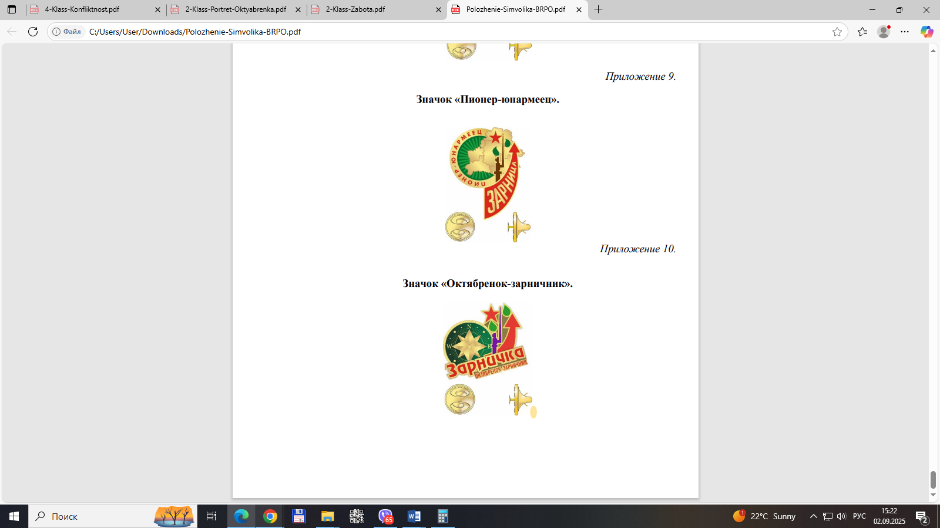

Рис. 1. Значок «Октябренок-зарничник»

Участие в военно-патриотической игре «Зарничка» – это не только интересно, но и полезно:

1. В «Зарничке» соревнуются команды. Это поможет вам научиться сотрудничать, общаться и поддерживать друг друга. Командная работа очень важна, потому что вместе вы сможете достичь большего.

2. Игра включает в себя задания, которые помогут вам стать сильнее, выносливее и быстрее (бег, прыжки, преодоление препятствий и другие).

3. Участие в игре может дать возможность проявить себя: взять ответственность за свою команду, принимать решения и помогать другим.

4. «Зарничка» помогает узнать больше о нашей стране, ее истории и героях, понять, почему важно любить и уважать свою Родину, а также гордиться ею.

5. Участие в «Зарничке» позволит стать увереннее в себе. Когда вы преодолеваете трудности и достигаете целей в игре, то начинаете верить в свои силы.

6. В «Зарничке» вы можете познакомиться с новыми людьми и найти новых друзей. Это приятно и полезно, ведь дружба делает нашу жизнь ярче.

7. «Зарничка» – отличная возможность провести время на свежем воздухе, поучаствовать в интересных заданиях, поиграть и повеселиться.